FinTrack
Specifikacija zahteva
Verzija 1.0
Datum: 25.10.2025.
SWE-FinTrack-04
Tim: CodeFinance

Pregled izmena
Datum | Verzija | Opis | Autor
25.10.2025. | 1.0 | Kreiranje | Petar Nikolić
25.10.2025. | 1.0 | Revizija | Aleksa Nešić
28.10.2025. | 1.0 | Revizija | Nikola Tančić

Sadržaj
Pregled izmena 2
Sadržaj 3
1. Cilj dokumenta 5
2. Opseg dokumenta 5
3. Reference 5
4. Pregled slučajeva korišćenja 5
5. Profili korisnika 12
5.1 Korisnik 12
5.2 Administrator 13
6. Opis slučajeva korišćenja 13
6.1 Prijavljivanje na sistem 13
6.2 Registracija korisnika / administratora 15
6.3 Dodavanje transakcije (prihod, rashod, transfer) 17
6.4 Filtriranje i pregled transakcija 19
6.5 Statistika i izveštaji (mesečno/godišnje) 21
6.6 Pregled bilansa (keš/kartica/ukupno) 23
6.7 Ažuriranje transakcije 23
6.8 Brisanje transakcije 25
6.9 Pregled pending transakcija (Admin) 26
6.10 Odobravanje transakcije (Admin) 27
6.11 Odbijanje transakcije (Admin) 29
6.12 Pregled i izmena korisnika (Admin) 30
6.13 Odjava 30
7. Dodatni zahtevi 31
7.1 Funkcionalnost 31
7.2 Upotrebivost 31
7.3 Pouzdanost 32
7.4 Performanse 32
7.5 Podrška i održavanje 32
7.6 Ograničenja 33

1. Cilj dokumenta
Cilj ovog dokumenta je precizna specifikacija zahteva sistema FinTrack. Dokument definiše aktere, slučajeve korišćenja i zahteve kvaliteta za aplikaciju koja omogućava evidenciju prihoda, rashoda i transfera, pregled bilansa (keš/kartica), statistiku po periodima i administrativno odobravanje transakcija iznad definisanog limita.

2. Opseg dokumenta
Dokument se odnosi na FinTrack platformu koji će biti razvijen od strane CodeFinance-a. Specifikacija obuhvata: autentifikaciju i registraciju, unos i održavanje transakcija, filtriranje i izveštavanje, te administrativne funkcije pregleda korisnika i odobravanja transakcija sa statusom Pending.

Reference
Spisak korišćene literature:
- FinTrack – Vizija sistema, V1.0, 2025, CodeFinance.

4. Pregled slučajeva korišćenja
Slučajevi korišćenja uključuju registraciju i prijavu, upravljanje transakcijama (kreiranje, pregled, filtriranje, izmena i brisanje), pregled bilansa i statistike, te administrativne procese upravljanja korisnicima i odobravanja transakcija iznad limita.
Osnovni UML dijagrami prikazuju aktere (Korisnik i Administrator) i glavne slučajeve korišćenja sistema FinTrack.
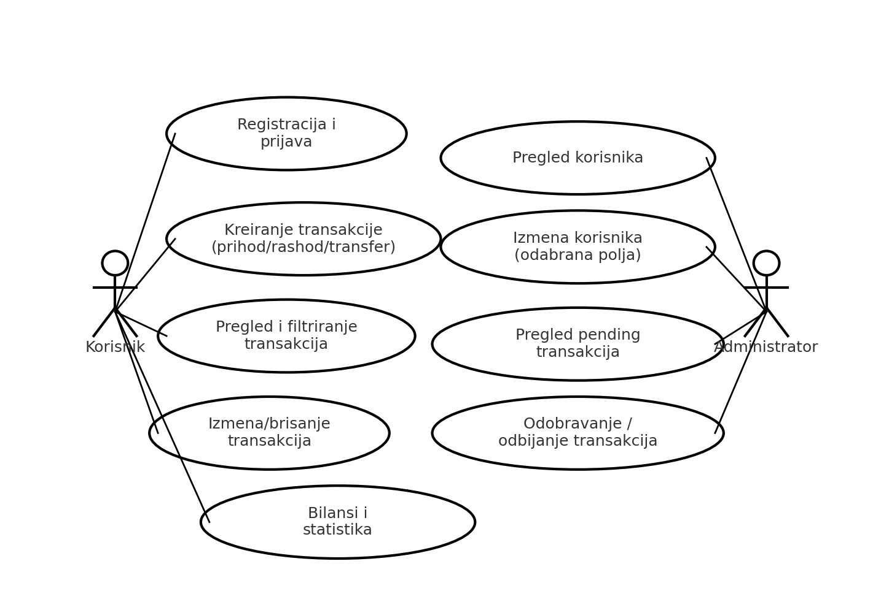
Slika 4.1. Pregled slučajeva korišćenja (Korisnik i Administrator)
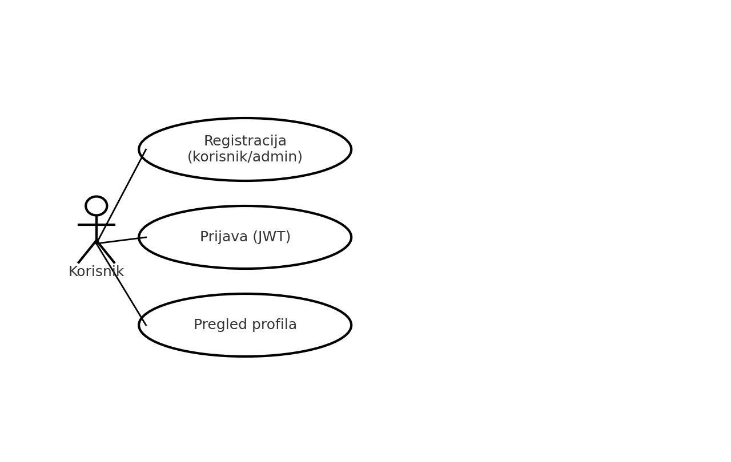
Slika 4.2. Registracija i prijava
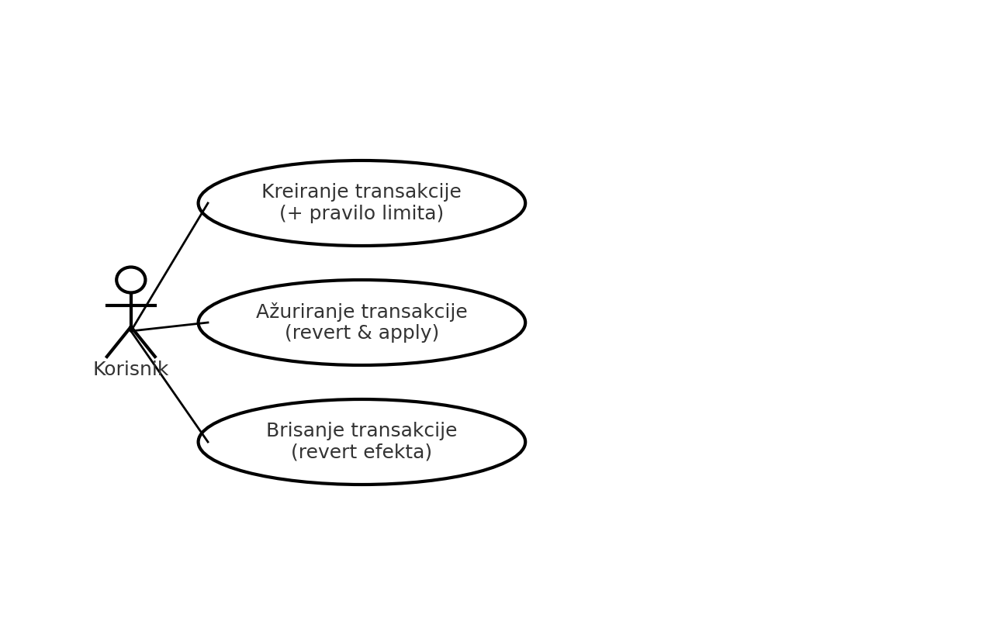
Slika 4.3. Kreiranje, ažuriranje i brisanje transakcija
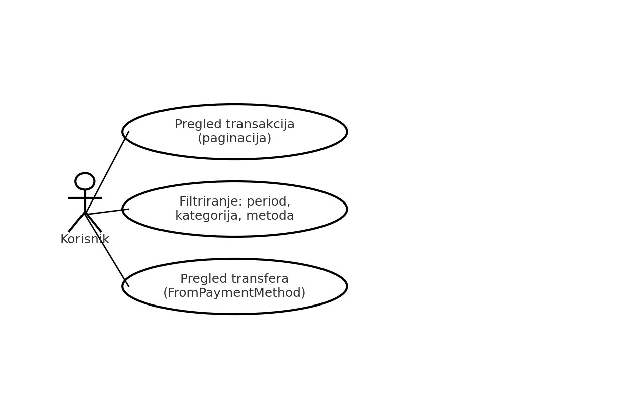
Slika 4.4. Pregled i filtriranje transakcija
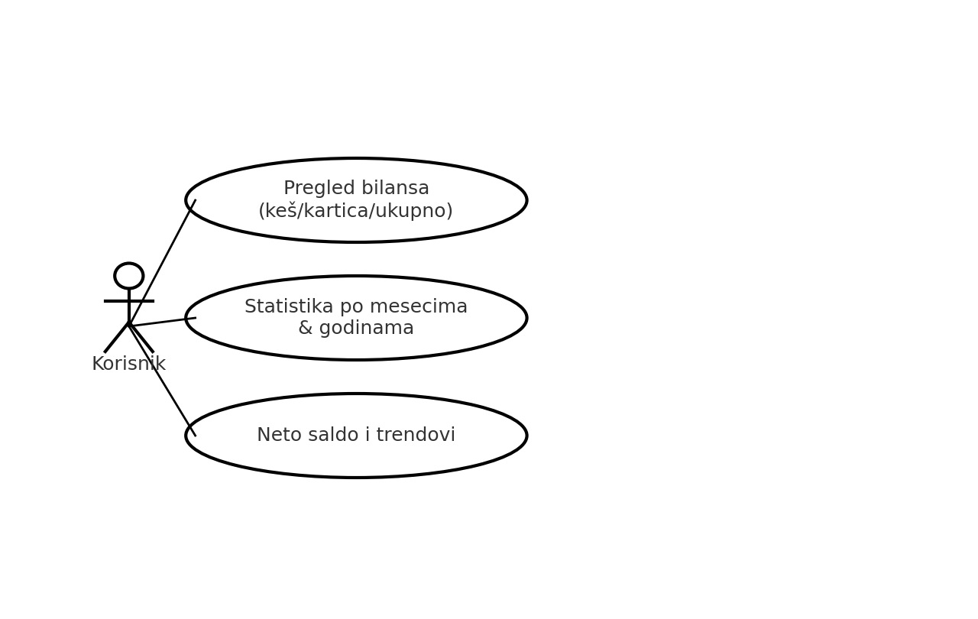
Slika 4.5. Pregled bilansa i statistike
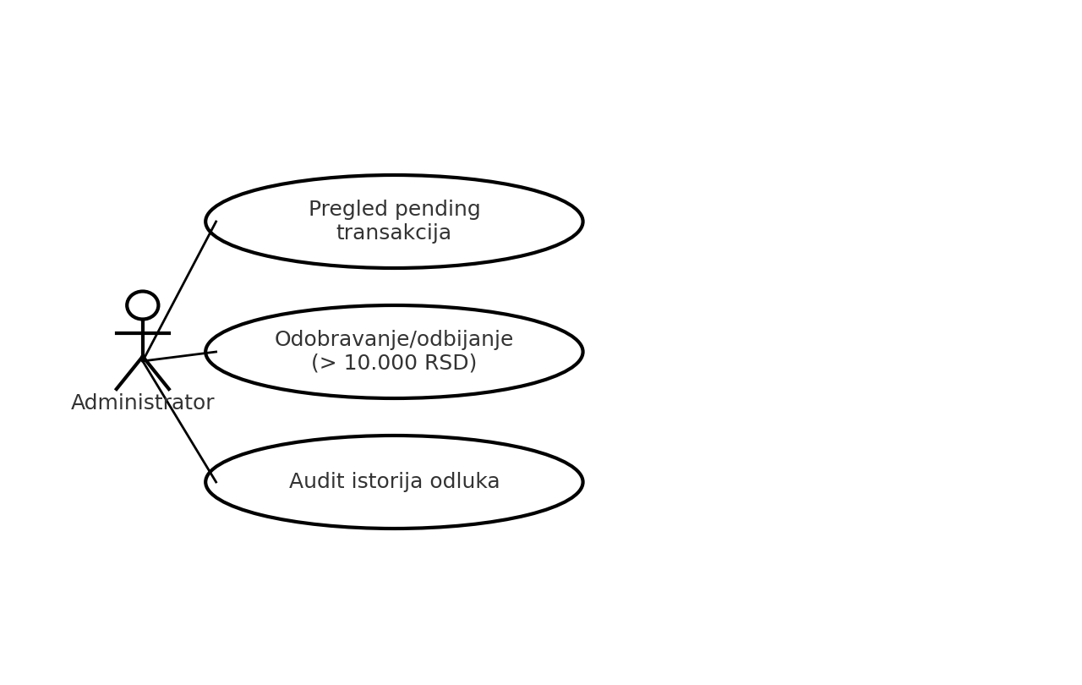
Slika 4.6. Administrativno odobravanje/odbijanje transakcija
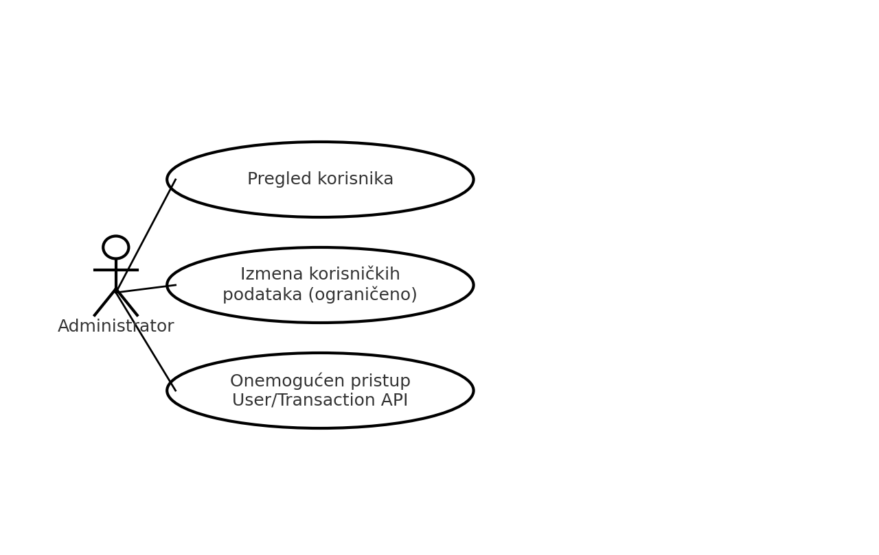
Slika 4.7. Administrativno upravljanje korisnicima

5. Profili korisnika
Identifikovani su sledeći profili korisnika FinTrack sistema.

5.1 Korisnik
Korisnik sistema FinTrack je fizičko lice koje želi da vodi evidenciju o svojim ličnim finansijama — prihodima, rashodima i transferima između sopstvenih platnih metoda (npr. keš, kartica, račun). Nisu potrebne posebne tehničke kvalifikacije; sistem je namenjen i početnicima i naprednijim korisnicima koji žele pregledniji uvid u svoje finansijsko stanje.
Korisnik ima pristup funkcionalnostima aplikacije koje se odnose na:
- unos, pregled, izmenu i brisanje sopstvenih transakcija,
- filtriranje po datumu, kategoriji i metodi plaćanja,
- prikaz bilansa po platnim metodama (keš/kartica/ukupno),
- pregled mesečnih i godišnjih statistika sa grafičkim prikazima prihoda, rashoda i neto salda.
Korisnik nema pristup administrativnim funkcijama, niti može menjati podatke drugih korisnika.
Njegov rad je ograničen na pregled i upravljanje sopstvenim finansijskim zapisima u okviru bezbednog JWT autentifikacionog okruženja. Sve akcije korisnika loguju se u bazi radi praćenja integriteta sistema.

5.2 Administrator
Administrator je napredni akter sistema zadužen za održavanje integriteta i ispravnog rada aplikacije FinTrack. On ima pristup dodatnim funkcionalnostima koje nisu dostupne običnim korisnicima.
Njegove glavne odgovornosti uključuju:
- pregled i upravljanje korisničkim nalozima (osim drugih administratora),
- pregled i odobravanje transakcija koje prelaze definisani finansijski limit (Pending transakcije),
- odbijanje transakcija koje nisu u skladu sa pravilima sistema,
- praćenje logova aktivnosti i audit istorije odobravanja,
- administrativno održavanje baze i konfigurisanje parametara aplikacije.
Administrator ima pristup svim podacima unutar sistema, ali ne može menjati finansijske zapise korisnika osim kroz proces odobravanja ili odbijanja Pending transakcija.
U praksi, uloga administratora najčešće će pripadati tehničkom osoblju ili licima odgovornim za finansijski nadzor u okviru organizacije. Potrebno je osnovno poznavanje rada sa MS SQL Serverom, CI/CD procesima i održavanjem ASP.NET Core aplikacija.
Administrator je hijerarhijski na vrhu sistema i odgovoran je za bezbednost, tačnost i pouzdanost svih finansijskih operacija unutar FinTrack okruženja.

Opis slučajeva korišćenja
U ovom odeljku su opisani slučajevi korišćenja sistema FinTrack. Za svaki slučaj su prikazani: kratak opis, akteri, preduslovi, osnovni tok, izuzeci i posledice. Gde je smisleno, dat je i dijagram sekvence.

6.1 Prijavljivanje na sistem
Kratak opis:
Korisnik/administrator unosi kredencijale; sistem verifikuje podatke i izdaje JWT token sa ulogom (User ili Admin).
Akteri:
Korisnik, Administrator.
Preduslovi:
Nalog postoji; korisnik nije prijavljen.
Osnovni tok:
- Korisnik otvara formu za prijavu.
- Unosi email/username i lozinku i potvrđuje.
- Backend verifikuje kredencijale.
- Sistem generiše JWT sa claim-ovima (userId, role).
- Front čuva token i preusmerava:
- User na korisnički početni ekran.
- Admin na administrativnu početnu stranicu.
Izuzeci:
Neispravni kredencijali → poruka o grešci (401).
Posledice:
Korisnik/administrator je ulogovan i može pristupiti zaštićenim resursima.
Dijagram sekvence:
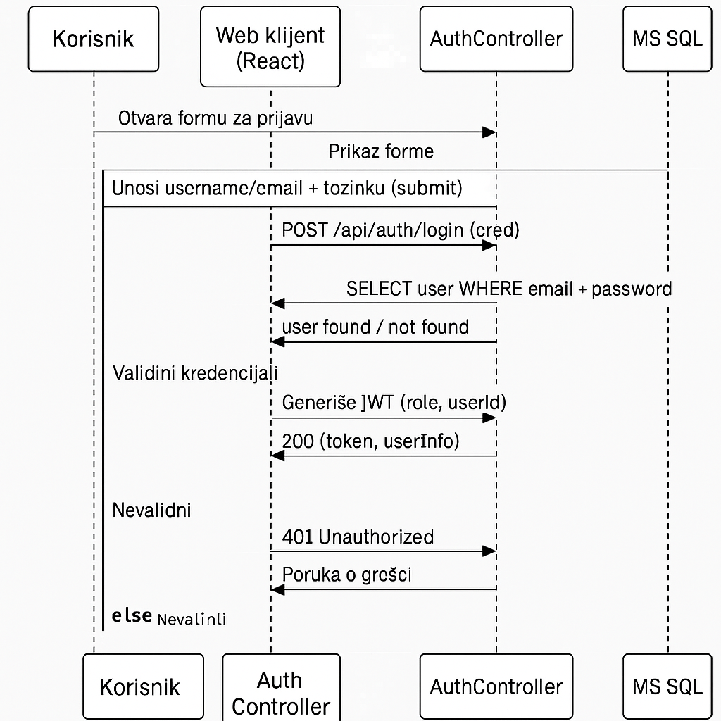

6.2 Registracija korisnika / administratora
Kratak opis:
Kreiranje novog naloga. Ako je prosleđen ispravan adminCode, nalog dobija ulogu Admin; u suprotnom User. Admin ne unosi početne bilanse.
Akteri:
Neregistrovani korisnik.
Preduslovi:
Email i username nisu zauzeti.
Osnovni tok:
- Korisnik otvara formu za registraciju.
- Unosi ime, prezime, username, email, lozinku; opciono adminCode.
- Backend proverava jedinstvenost email/username.
- Backend kreira korisnika sa ulogom:
- Admin ako je šifra validna (bilansi = 0).
- User inače (može uneti početne bilanse).
- Vraća se potvrda o uspehu.
Izuzeci:
Duplikat email/username → 409 Conflict.
Posledice:
Kreiran nalog; korisnik se zatim može prijaviti.
Dijagram sekvence:
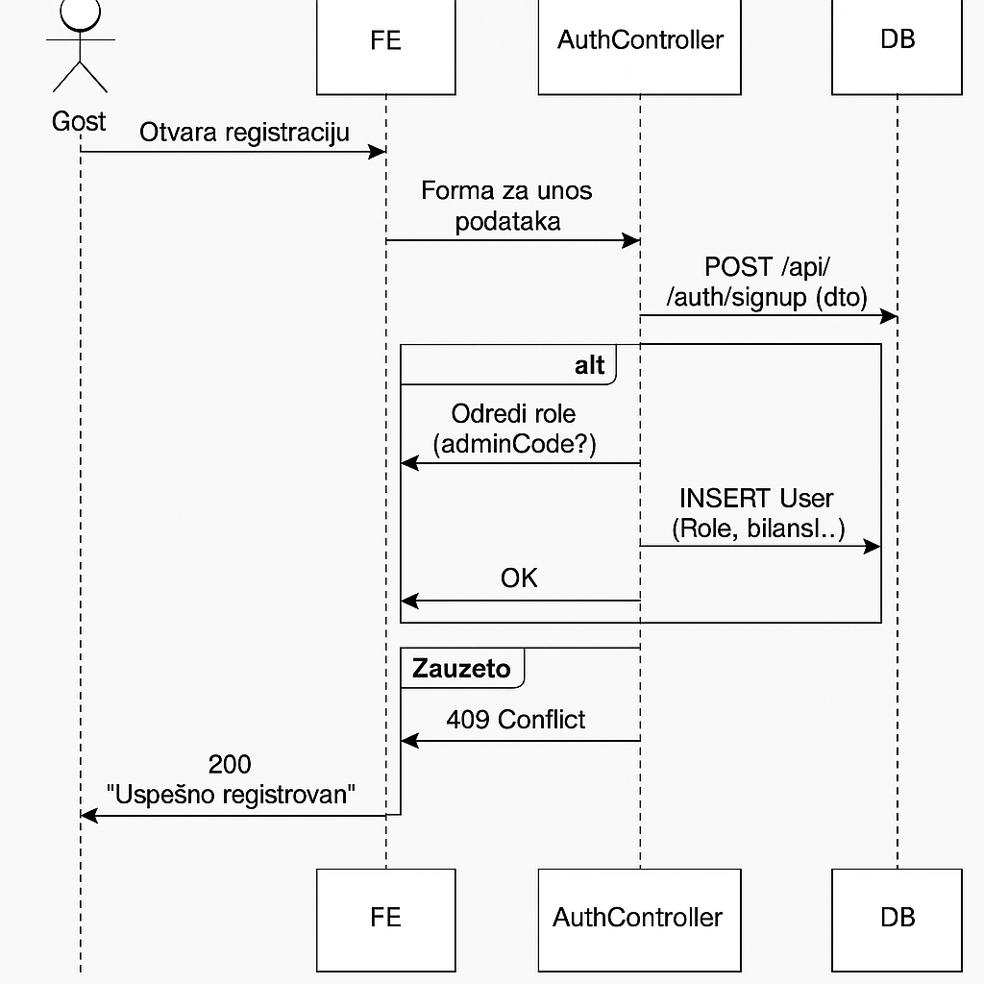

6.3 Dodavanje transakcije (prihod, rashod, transfer)
Kratak opis:
Korisnik dodaje transakciju. Ako je iznos > 10.000 RSD → status Pending (bez uticaja na bilanse). Inače Approved i odmah koriguje bilanse.
Akteri:
Korisnik.
Preduslovi:
Korisnik je prijavljen; za Income/Expense postoji validna kategorija; za Transfer uneta oba metoda plaćanja.
Osnovni tok (Income/Expense):
- Korisnik otvara formu i unosi: tip, iznos, datum, opis, kategoriju, PaymentMethod.
- Ako amount <= 10000 → status Approved:
- Income → uvećaj keš/karticu.
- Expense → umanji keš/karticu (uz proveru stanja).
- Ako amount > 10000 → status Pending (bez uticaja na bilanse).
- Vraća se poruka o uspehu i ID transakcije.
Osnovni tok (Transfer):
- Unos: iznos, fromPaymentMethod ≠ toPaymentMethod, datum, opis.
- Ako amount <= 10000 → Approved: umanji iz “From”, uvećaj “To”.
- Ako amount > 10000 → Pending (bez uticaja).
Izuzeci:
Nedovoljno sredstava za Expense ili Transfer → 400.
Nevalidna kategorija/parametri transfera → 400.
Posledice:
Kreirana transakcija (Approved utiče odmah na bilanse, Pending čeka admina).
Dijagram sekvence:
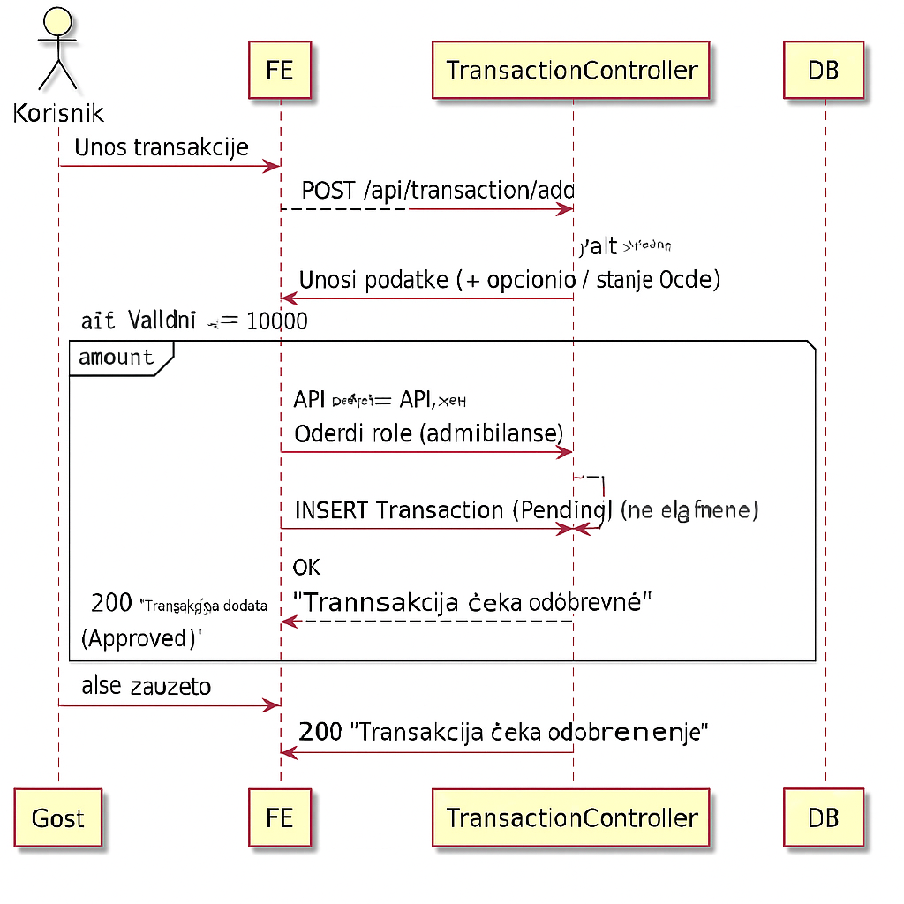

6.4 Filtriranje i pregled transakcija
Kratak opis:
Korisnik pregleda svoje Approved transakcije uz filtere (period, kategorija, PaymentMethod); zaseban prikaz transfera.
Akteri:
Korisnik.
Preduslovi:
Korisnik je prijavljen.
Osnovni tok:
- Korisnik otvara stranicu sa filterima.
- Unosi kriterijume i pokreće pretragu.
- Sistem vraća listu transakcija (paginirano po potrebi).
- Korisnik pregledа detalje/izvoz (opciono).
Izuzeci:
Nevalidni datumi → poruka.
Posledice:
Prikazane filtrirane Approved transakcije.
Dijagram sekvence:
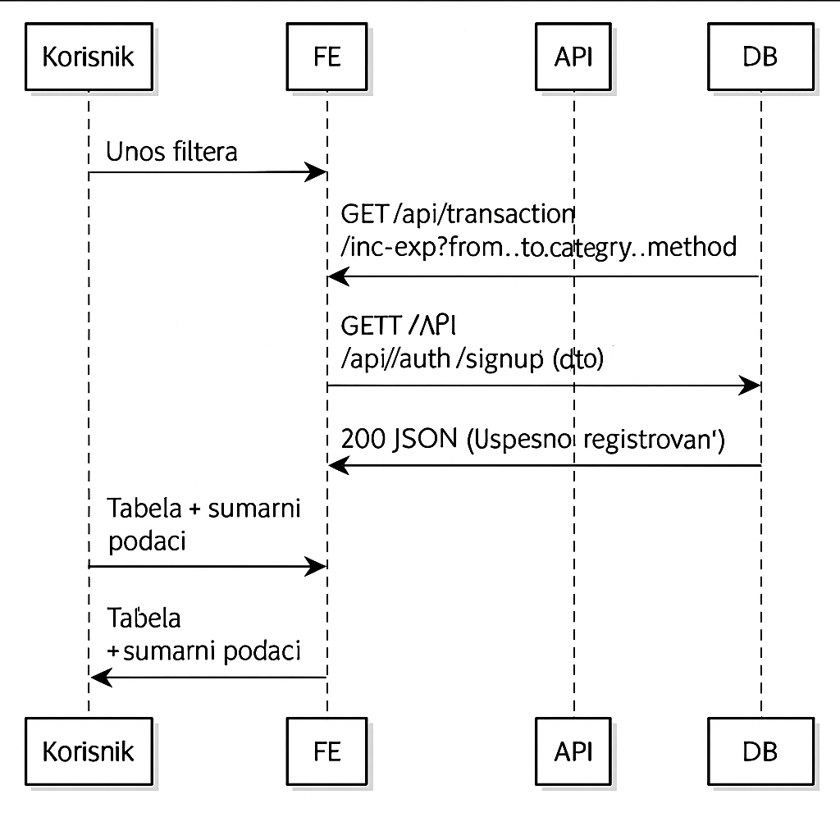

6.5 Statistika i izveštaji (mesečno/godišnje)
Kratak opis:
Korisnik gleda zbirne iznose po mesecima u datoj godini ili po svim godinama (kada je allYears=true). Računaju se samo Approved.
Akteri:
Korisnik.
Preduslovi:
Prijavljen korisnik; postoje Approved transakcije (inače nule).
Osnovni tok:
- Korisnik bira period (godina ili sve godine).
- Front poziva GET /api/transaction/stats/period.
- Backend grupiše i vraća zbirne vrednosti.
- Front renderuje grafikon/tabelu.
Izuzeci:
Nema.
Posledice:
Prikaz trendova i neto rezultata.
Dijagram sekvence:
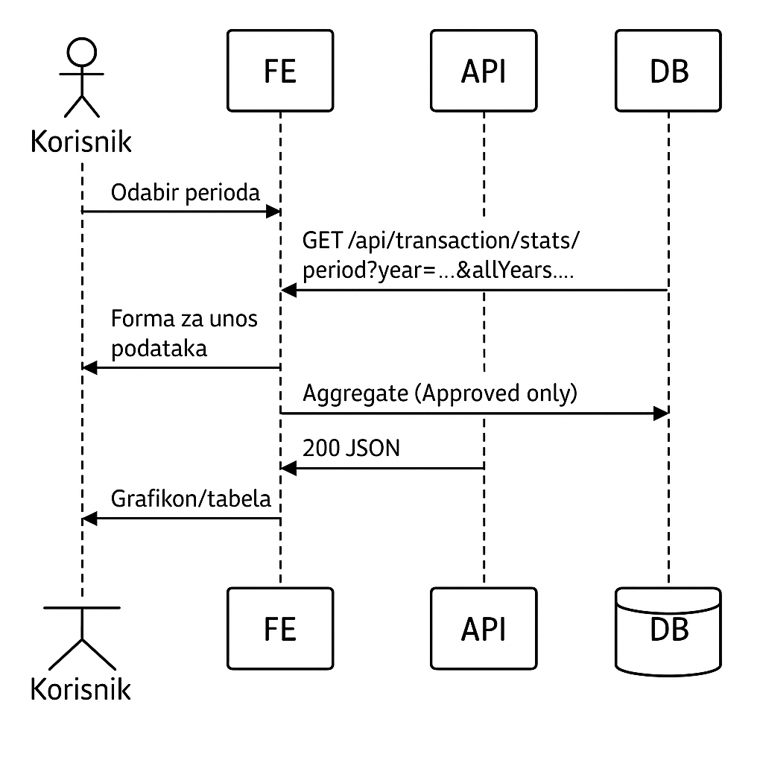

6.6 Pregled bilansa (keš/kartica/ukupno)
Kratak opis:
Dohvata se aktuelno stanje korisničkih bilansa (računato iz up-to-date polja korisnika).
Akteri:
Korisnik.
Preduslovi:
Prijavljen korisnik.
Osnovni tok:
- Front poziva GET /api/user/balance.
- Backend vraća {cash, card, total}.
- Front prikazuje vrednosti.
Izuzeci:
Nema.
Posledice:
Prikaz ažurnih bilansa.

6.7 Ažuriranje transakcije
Kratak opis:
Korisnik menja svoje transakcije. Ako je transakcija Approved, sistem revertuje stari efekat na bilanse i primenjuje novi; kod Pending/Rejected menja samo polja.
Akteri:
Korisnik.
Preduslovi:
Korisnik je vlasnik transakcije; transakcija postoji.
Osnovni tok:
- Korisnik otvara formu za izmenu (GET /{id}).
- Menja željena polja i šalje zahtev.
- Backend primenjuje pravila:
- Approved → revert staro, primeni novo.
- Pending/Rejected → bez promene bilansa.
- Vraća se potvrda.
Izuzeci:
Nedovoljno sredstava pri novim vrednostima za Expense/Transfer → 400.
Posledice:
Transakcija ažurirana; bilansi korigovani samo ako je bila Approved.
Dijagram sekvence:
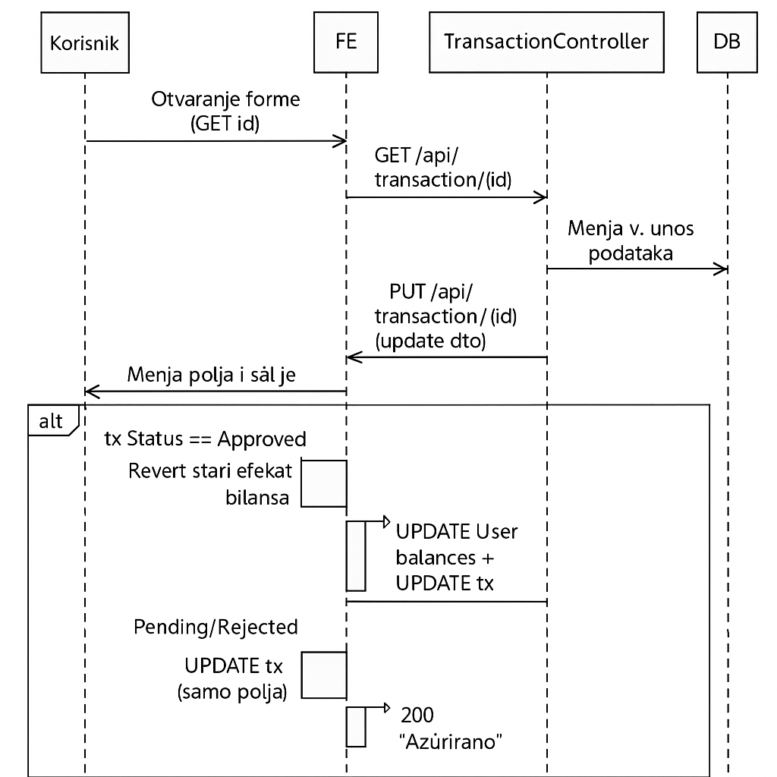

6.8 Brisanje transakcije
Kratak opis:
Korisnik briše transakciju. Ako je Approved, sistem poništava njen efekat na bilanse (simetrično u odnosu na tip).
Akteri:
Korisnik.
Preduslovi:
Korisnik je vlasnik transakcije.
Osnovni tok:
- Korisnik potvrđuje brisanje.
- Backend:
- Approved → revert bilansa.
- Ostalo → samo brisanje zapisa.
- Vraća potvrdu.
Izuzeci:
Nedovoljno sredstava za reverziju (teorijski kod nekih edge-case) → 400.
Posledice:
Transakcija trajno obrisana; bilansi konzistentni.
Dijagram sekvence:
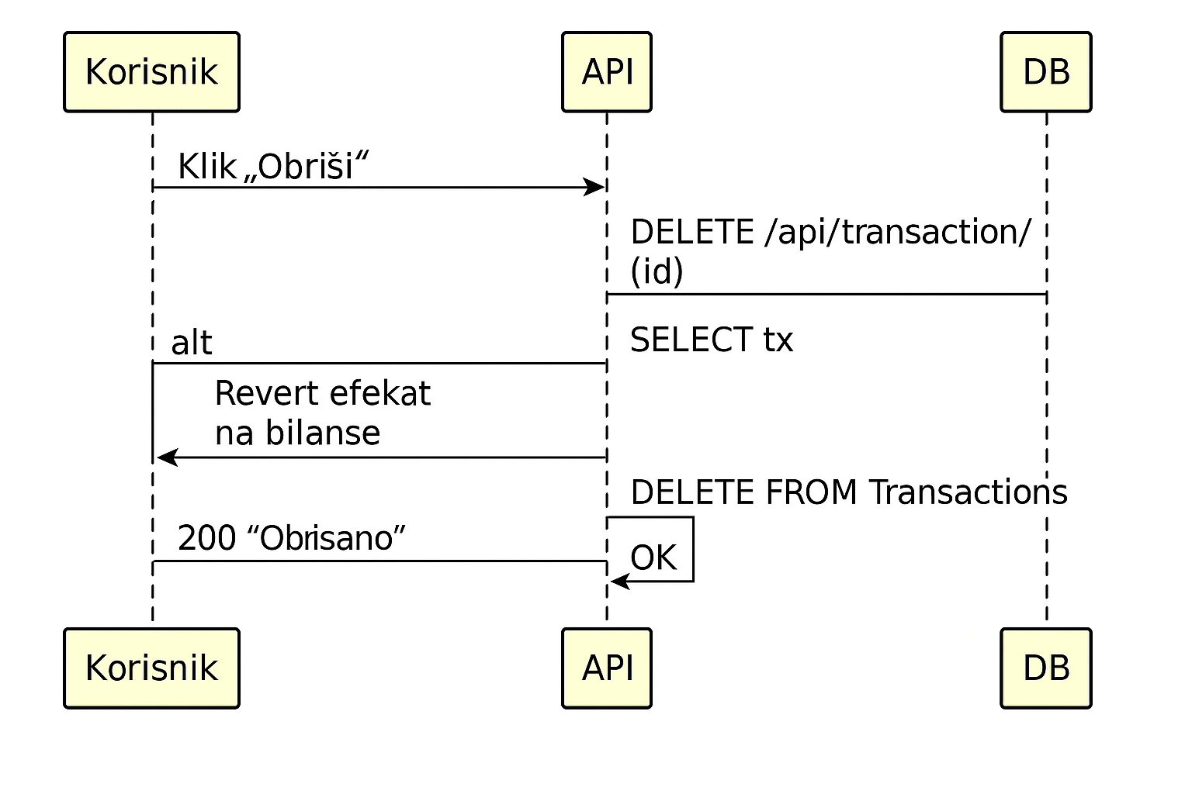

6.9 Pregled pending transakcija (Admin)
Kratak opis:
Administrator filtrira i pregleda sve Pending transakcije korisnika (admini se ne prikazuju kao “korisnici”).
Akteri:
Administrator.
Preduslovi:
Admin je prijavljen.
Osnovni tok:
- Admin otvara listu Pending.
- Backend vraća sve Pending sa osnovnim podacima (korisnik, tip, iznos, datum, opis).
- Admin bira transakciju za obradu.
Izuzeci:
Nema.
Posledice:
Admin ima uvid u zahteve koji čekaju odluku.
Dijagram sekvence:
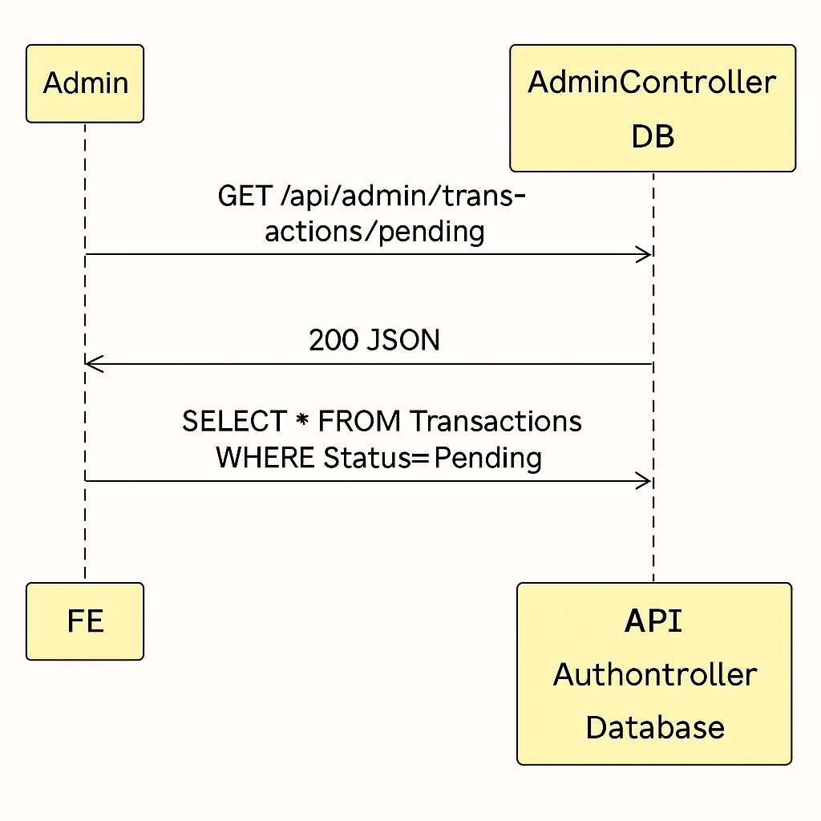

6.10 Odobravanje transakcije (Admin)
Kratak opis:
Pri odobravanju Pending transakcije, sistem primenjuje efekat na bilanse kao da je uneta kao Approved.
Akteri:
Administrator.
Preduslovi:
Transakcija je Pending.
Osnovni tok:
- Admin klikne “Odobri”.
- Backend:
- Menja status u Approved.
- Primenuje efekat na bilanse (Income+/Expense−; Transfer: −From/+To).
- Vraća potvrdu.
Izuzeci:
Nedovoljna sredstva za Expense/Transfer (retko, ali validira se) → 400.
Posledice:
Transakcija prelazi u Approved; bilansi korigovani.
Dijagram sekvence:
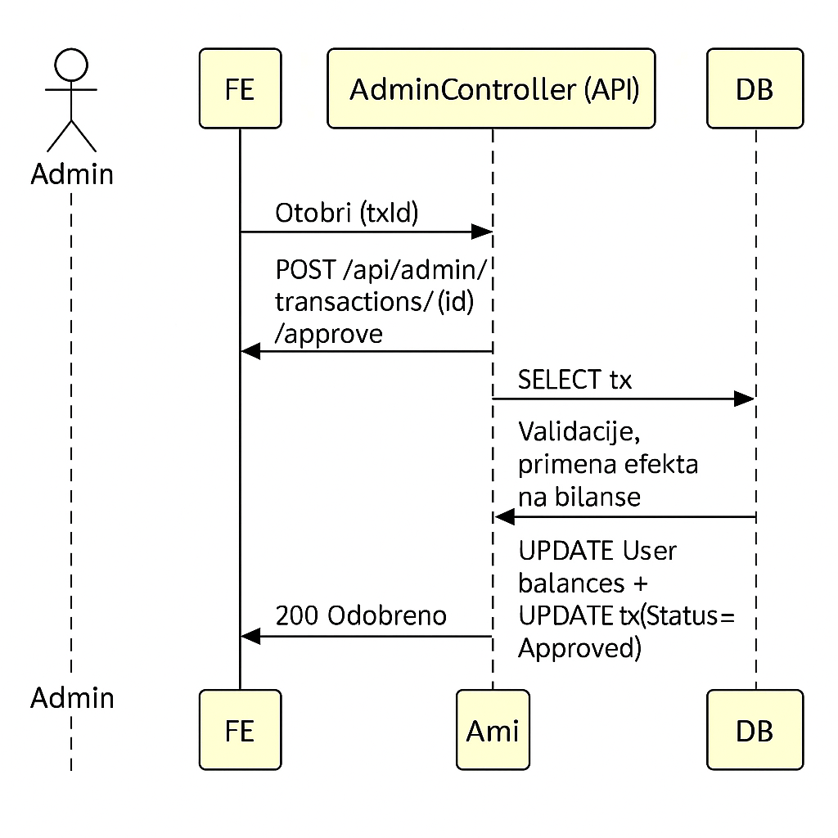

6.11 Odbijanje transakcije (Admin)
Kratak opis:
Označava transakciju kao Rejected; bilansi se ne menjaju.
Akteri:
Administrator.
Preduslovi:
Transakcija je Pending.
Osnovni tok:
- Admin klikne “Odbij”.
- Backend setuje Status=Rejected.
- Vraća potvrdu.
Izuzeci:
Nema.
Posledice:
Transakcija je odbijena; ne utiče na bilanse.

6.12 Pregled i izmena korisnika (Admin)
Kratak opis:
Admin vidi korisnike sa ulogom User i može menjati ograničen set podataka (npr. reset lozinke, zaključavanje naloga, eventualno korekcija bilansa uz audit-log — prema pravilima kursa/projekta).
Akteri:
Administrator.
Preduslovi:
Admin je prijavljen.
Osnovni tok:
- Admin otvara listu korisnika.
- Backend vraća sve korisnike sa ulogom User.
- Admin bira korisnika i menja dozvoljena polja.
- Backend čuva izmene.
Izuzeci:
Neispravna izmena → 400.
Posledice:
Podaci korisnika izmenjeni (zabeleženo u logu ako postoji audit).

6.13 Odjava
Kratak opis:
Front uklanja JWT (nema server-side sesije).
Akteri:
Korisnik, Administrator.
Preduslovi:
Prijavljen akter.
Osnovni tok:
- Klik na “Odjava”.
- Front briše token i vraća na javnu stranicu.
Izuzeci:
Nema.
Posledice:
Akter se vraća u neregistrovani režim.

7. Dodatni zahtevi

7.1 Funkcionalnost
U ovom odeljku su specificirani funkcionalni zahtevi koji su zajednički za više slučajeva korišćenja.
Sistem FinTrack mora da obezbedi sledeće osnovne funkcionalnosti:
- Autentifikacija i autorizacija:
Sve operacije koje menjaju podatke zahtevaju validan JWT token. Pristup administrativnim funkcijama dozvoljen je isključivo korisnicima sa ulogom Administrator.
- Upravljanje transakcijama:
Sistem mora omogućiti korisniku dodavanje, izmenu, brisanje i pregled transakcija uz automatsku proveru stanja i tipa transakcije (prihod, rashod, transfer).
- Administrativna kontrola:
Administrator ima mogućnost pregleda svih Pending transakcija i donošenja odluka o njihovom odobravanju ili odbijanju.
- Validacija podataka:
Sve forme (registracija, prijava, transakcije) moraju imati validaciju na klijentskoj i serverskoj strani uz prikaz jasnih poruka o greškama.

7.2 Upotrebivost
U ovom odeljku su specificirani zahtevi koji su vezani za, ili utiču na upotrebljivost sistema.
- Korisnički interfejs:
Aplikacija će imati jednostavan i intuitivan korisnički interfejs, jasno razdvojen deo za običnog korisnika i deo za administratora.
Dizajn treba da omogući lako snalaženje bez potrebe za dodatnim obukama.
- Konzistentnost prikaza:
Sve forme, tabele i grafikoni biće ujednačenog izgleda i ponašanja, sa standardizovanim bojama i ikonama.
- Poruke i obaveštenja:
Sistem treba da koristi jednostavan i razumljiv jezik u obaveštenjima i greškama (npr. “Nedovoljno sredstava”, “Uspešno dodato”, “Pogrešna lozinka”).

7.3 Pouzdanost
U ovom odeljku su specificirani zahtevi u pogledu pouzdanosti sistema.
- Dostupnost:
Sistem mora biti dostupan 24 časa dnevno, 7 dana u nedelji. Ukupno vreme nedostupnosti ne sme preći 5% mesečno.
- Integritet podataka:
Svi zapisi u bazi moraju biti konzistentni — promene statusa transakcija (Pending → Approved/Rejected) moraju biti zabeležene u audit tabeli.
- Srednje vreme između otkaza (MTBF):
Ne sme biti manje od 150 sati.
- Backup:
Baza podataka se automatski bekapuje jednom dnevno, a bekapi se čuvaju najmanje 7 dana unazad.

7.4 Performanse
U ovom odeljku su definisane željene performanse sistema.
- Broj korisnika:
Sistem mora podržavati do 500 simultanih korisnika bez primetnog pada performansi.
- Odziv aplikacije:
Vreme odziva REST API poziva ne sme prelaziti 800 ms u 95% slučajeva.
Prikaz bilansa i izveštaja mora se izvršiti u roku do 3 sekunde.
- Pristup bazi podataka:
Prosečno vreme izvršenja SQL upita ne sme biti duže od 2 sekunde.
- Optimizacija prikaza:
Liste transakcija se učitavaju paginirano (server-side filtriranje i sortiranje).

7.5 Podrška i održavanje
U ovom odeljku su navedeni zahtevi koji treba da omoguće jednostavnije održavanje sistema.
- Migracije i ažuriranja:
Sistem koristi Entity Framework Core migracije za bezbedno ažuriranje baze.
CI/CD pipeline automatizuje build, testiranje i deployment procesa.
- Konfigurabilnost:
Parametri kao što su JWT tajni ključ, konekcioni string i prag za Pending transakcije definišu se kroz promenljive okruženja (.env fajl).
- Testiranje:
Neophodno je sprovesti jedinčne i integracione testove najkritičnijih komponenti (autentifikacija, CRUD transakcija, admin operacije).

7.6 Ograničenja
U ovom odeljku su specificirana ograničenja kojih se treba pridržavati pri razvoju i implementaciji sistema.
Hardverska platforma:
- Klijentski deo: računar sa minimalno Intel i3-8100, 4GB RAM i modernim veb pregledačem.
- Serverski deo: Ryzen 5 5600 / 16GB RAM (ili ekvivalentni VPS).
Pregledači:
Web interfejs mora biti optimizovan za sledeće pregledače:
- Google Chrome (poslednja stabilna verzija)
- Mozilla Firefox (poslednja stabilna verzija)
- Microsoft Edge (poslednja stabilna verzija)
- Brave (poslednja stabilna verzija)
- Apple Safari (poslednja stabilna verzija)
Softverska ograničenja:
U prvoj fazi sistema nisu podržane:
- Više valuta (multi-currency).
- Bankarske integracije i automatski import transakcija.
- Višejezični prikaz interfejsa.

